7 класс
Элективный курс (28-5.04)

1. Задание 1 № 83
Вычислите: 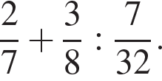 Ответ запишите в виде несократимой дроби.
Ответ:
2. Задание 2 № 2
Найдите значение выражения 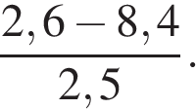
3. Задание 3 № 242
В таблице представлены нормативы по технике чтения в 3 классе.

Отметка | Количество прочитанных слов минуту
 | Первое полугодие учебного года | Второе полугодие учебного года
«2» | 59 и менее | 69 и менее
«3» | 60−69 | 70−79
«4» | 70−79 | 80−89
«5» | 89 и более | 99 и более

Какую отметку получит третьеклассник, прочитавший в апреле 68 слов за минуту?
В ответе укажите отметку.
4. Задание 4 № 24
Какое расстояние пробегает зебра за время, равное 40 с, если её скорость равна 15 м/с? Ответ дайте в километрах.
5. Задание 5 № 372
На начало понедельника на складе было 120 холодильников. В конце рабочего дня на складе осталось 75% от первоначального количества холодильников. Определите, сколько процентов от первоначального количества холодильников, оказалось на складе после того, как туда завезли еще 60 единиц товара.
6. Задание 6 № 569
У Саурона было несколько колец. Три кольца он дал эльфам — для добра их гордого, семь колец он дал пещерным гномам — для труда их горного, девять колец дал он людям Средиземья — для служенья черного и бесстрашия в сражениях смертоносно твердого, а одно — всесильное, он оставил себе, Властелину Мордора.
Выберите верные утверждения и запишите в ответе их номера.
1) Гномы получили больше колец, чем эльфы.
2) Изначально у Саурона было не более 19 колец.
3) У Сайрона и людей в сумме было столько же колец, сколько у гномов и эльфов вместе.
4) Меньше всего колец было у эльфов.
7. Задание 7 № 716
На диаграмме показано содержание питательных веществ в какао, молочном шоколаде, фасоли и сливочных сухарях. Определите по диаграмме, в каком продукте содержание углеводов наименьшее. Ответ напишите в именительном падеже.
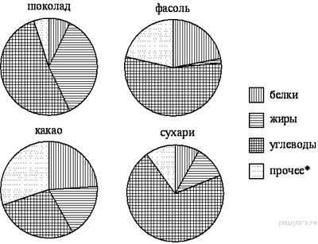
9. Задание 9 № 831
Решите уравнение 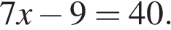
10. Задание 10 № 1263
Прочтите текст.
Калория — количество теплоты, необходимое для нагревания 1 грамма воды на 1 градус Цельсия при стандартном атмосферном давлении. Калория (обозначается: кал) может быть выражена в джоулях: 1 кал = 4,1868 Дж точно, 1000 калорий обозначается ккал. Калория применяется при оценках энергетической ценности («калорийности») пищевых продуктов. На упаковках пищевой продукции, продаваемая на территории Российской Федерации и многих других стран мира, обязательно указывается ее энергетическая ценность.

Владислав Плюснин на каникулах посещал Санкт-Петербург. Перед тем как выйти на прогулку, он позавтракал следующими блюдами и напитками: маленькая порция картофеля фри и «Кока-кола». Сначала Владислав решил сходить на экскурсию по парку протяженностью 5 км, а потом посетить семь пятиэтажных старинных зданий. Во время прогулки Владислав шел со скоростью 1 м/с, расходуя по 160 ккал в час. Спускался и поднимался он без лифта, расходуя при подъеме или спуске 7 ккал на каждый этаж. Используя данные таблицы, определите, истратил ли Владислав всю энергию, которую получил от завтрака?

Таблица энергетической и пищевой ценности готовых блюд
Блюда и напитки | Энергетическая  ценность (ккал) | Белки (г) | Жиры (г) | Углеводы (г)
Омлет с ветчиной | 350 | 21 | 14 | 35
Салат овощной (свежие помидоры,  огурцы, перец) | 60 | 3 | 0 | 10
Картофель по-деревенски | 315 | 5 | 16 | 38
Маленькая порция картофеля  фри | 225 | 3 | 12 | 29
Стандартная порция картофеля  фри | 335 | 7 | 19 | 32
Мороженное с шоколадным  наполнителем | 325 | 6 | 11 | 50
«Кока-кола» | 170 | 0 | 0 | 42
Чай без сахара | 0 | 0 | 0 | 0
Чай с сахаром (две чайные ложки) | 68 | 0 | 0 | 14
11. Задание 11 № 1318
Упростите выражение 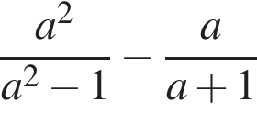 и найдите его значение при a = −1,5. В ответе запишите найденное значение.
.
14. Задание 14 № 1343
На сторонах угла BAC, равного 20°, и на его биссектрисе отложены равные отрезки AB, AC и AD. Определите величину угла BDC.
16. Задание 16 № 1101
Из двух городов одновременно навстречу друг другу отправились два велосипедиста. Проехав некоторую часть пути, первый велосипедист сделал остановку на 30 минут, а затем продолжил движение до встречи со вторым велосипедистом. Расстояние между городами составляет 144 км, скорость первого велосипедиста равна 24 км/ч, скорость второго — 28 км/ч. Определите расстояние от города, из которого выехал второй велосипедист, до места встречи.

